Приложение 25
к приказу Министра финансов
Республики Казахстан
от «27» апреля 2015 года
№ 284

Стандарт государственной услуги
«Проведение зачетов и возвратов уплаченных сумм налогов,
других обязательных платежей в бюджет, пени, штрафов»

- Общие положения

1. Государственная услуга "Проведение зачетов и возвратов уплаченных сумм налогов, других обязательных платежей в бюджет, пени, штрафов" (далее - государственная услуга).
2. Стандарт государственной услуги разработан Министерством финансов Республики Казахстан (далее - Министерство).
3. Государственная услуга оказывается Комитетом государственных доходов Министерства, территориальными органами Комитета государственных доходов Министерства (далее - услугодатель).
Прием заявления и выдача результата оказания государственной услуги осуществляются:
1) услугодателем через канцелярию, центры приема и обработки информации или веб-приложение "Кабинет налогоплательщика" (далее - Кабинет налогоплательщика);
2) через некоммерческое акционерное общество «Государственная корпорация «Правительства для граждан» (далее – Государственная корпорация);
3) посредством веб-портала "электронного правительства": www.egov.kz (далее - портал).

2. Порядок оказания государственной услуги

4. Сроки оказания государственной услуги:
1) зачет излишне уплаченной суммы налога, платы, сбора и пени составляет 10 (десять) рабочих дней со дня представления услугополучателем налогового заявления на проведение зачета и (или) возврата налогов других обязательных платежей, таможенных платежей, пеней и штрафов (далее - налоговое заявление) и документов;
зачет, возврат ошибочно уплаченной суммы налога, другого обязательного платежа в бюджет производится в течение десяти рабочих дней со дня представления услугополучателем налогового заявления по ошибочным суммам и документов, указанных в пункте 9 настоящего стандарта государственной услуги;
возврат излишне уплаченной суммы налога, платы, сбора и пени производится в течение 15 (пятнадцати) рабочих дней со дня подачи услугополучателем налогового заявления и документов;
возврат уплаченной суммы неправомерно наложенного штрафа по правонарушениям в области налогообложения, законодательства Республики Казахстан о пенсионном обеспечении, об обязательном социальном страховании вследствие его отмены или уменьшения размера производится в течение 15 (пятнадцати) рабочих дней со дня представления услугополучателем налогового заявления и документов;
2) максимально допустимое время ожидания для сдачи пакета документов услугополучателем услугодателю – 20 (двадцать) минут, в Государственной корпорации – 15 (пятнадцать) минут;
3) максимально допустимое время обслуживания услугополучателя услугодателем – 20 (двадцать) минут, в Государственной корпорации –
15 (пятнадцать) минут.
5. Форма оказания государственной услуги: электронная (частично автоматизированная) и (или) бумажная.
6. Результатом оказания государственной услуги является:
зачет излишне уплаченной суммы налога, платы, сбора и пени в бюджет;
зачет ошибочно уплаченной суммы налога, другого обязательного платежа в бюджет на надлежащий код бюджетной классификации и (или) в надлежащий налоговый орган;
возврат излишне уплаченной суммы налога, платы, сбора и пени, произведенного в национальной валюте, а также ошибочно уплаченной суммы налога, другого обязательного платежа в бюджет на банковский счет налогоплательщика;
возврат уплаченной суммы неправомерно наложенного штрафа по правонарушениям в области налогообложения, законодательства Республики Казахстан о пенсионном обеспечении, об обязательном социальном страховании вследствие его отмены или уменьшения размера на банковский счет налогоплательщика;
письменное сообщение о не подтверждении ошибки - в случае неподтверждения органом государственных доходов наличия ошибок при перечислении;
уведомление об исполнении судебного решения налогоплательщику и (или) государственному учреждению - после осуществления возврата суммы государственной пошлины услугодателем;
мотивированный ответ услугодателя об отказе в оказании государственной услуги в случаях и по основаниям, указанных в пункте 10 настоящего стандарта государственной услуги.
Форма предоставления результата оказания государственной услуги: электронная и (или) бумажная.
В случае обращения через портал услугополучателю направляется статус о принятии запроса для оказания государственной услуги с указанием даты и времени получения результата государственной услуги.
7. Государственная услуга оказывается на бесплатной основе физическим и юридическим лицам (далее - услугополучатель).
8. График работы:
1) услугодателя - с понедельника по пятницу, с 9.00 до 18.30 часов с перерывом на обед с 13.00 до 14.30 часов, кроме выходных и праздничных дней согласно трудовому законодательству Республики Казахстан.
Прием заявления и выдача результата оказания государственной услуги осуществляется с 9.00 часов до 17.30 часов с перерывом на обед с 13.00 часов до 14.30 часов.
Государственная услуга оказывается в порядке очереди, без предварительной записи и ускоренного обслуживания.
2) Государственная корпорация – с понедельника по субботу, за исключением воскресенья, праздничных дней согласно трудовому законодательству Республики Казахстан в соответствии с установленным графиком работы с 9.00 часов до 20.00 часов, без перерыва на обед.
Прием осуществляется в порядке «электронной» очереди, по месту регистрации услугополучателя без ускоренного обслуживания, возможно бронирование электронной очереди посредством портала.
3) портала - круглосуточно, за исключением технических перерывов в связи с проведением ремонтных работ (при обращении услогоплучателя после окончания рабочего времени, в выходные и праздничные дни согласно трудовому законодательству Республики Казахстан, прием заявления и выдача результата оказания государственной услуги осуществляется следующим рабочим днем).
9. Перечень документов, необходимых для оказания государственной услуги при обращении услугополучателя либо его представителя по нотариально заверенной доверенности услугодателю или в Государственную корпорацию:
1) налоговое заявление согласно приложению 1 к настоящему стандарту государственной услуги;
2) подтверждение о наличии излишне (ошибочно) уплаченных сумм таможенных платежей и налогов, пеней в бюджет, выданное таможенным органом по месту уплаты таможенных платежей, налогов и пеней – для проведения зачета и (или) возврата излишне (ошибочно) уплаченных сумм таможенных платежей и налогов, пеней в бюджет;
3) копию платежного документа об уплате налога или другого обязательного платежа в бюджет, пеней – для проведения возврата излишне уплаченных сумм налога или другого обязательного платежа, пеней;
4) копии платежных документов об уплате таможенных платежей, налогов и пеней – для зачета или возврата излишне уплаченных сумм таможенных платежей и налогов, пеней;
5) вступившие в законную силу судебный акт или решение вышестоящего органа налоговой службы (должностного лица), предусматривающие отмену или уменьшение размера штрафа вследствие его неправомерного наложения – для возврата уплаченной суммы неправомерно наложенного штрафа по правонарушениям в области налогообложения, законодательства Республики Казахстан о пенсионном обеспечении, об обязательном социальном страховании вследствие его отмены или уменьшения размера;
6) документ, выданный соответствующим регистрирующим органом, подтверждающий непредставление услугополучателем документов на совершение регистрационных действий – для возврата или зачета уплаченных в бюджет сумм сборов;
7) документ, выданный государственными лесовладельцами, подтверждающий неиспользование лесорубочного билета, лесного билета на лесопользование – для возврата или зачета уплаченной суммы платы за лесные пользования;
8) платежный документ об уплате суммы государственной пошлины, а также документ соответствующего органа, являющийся основанием для ее возврата – для возврата уплаченной в бюджет суммы государственной пошлины;
9) платежный документ об уплате государственной пошлины в бюджет и вступившее в законную силу решение суда – для возврата суммы государственной пошлины плательщику, в пользу которого состоялось решение суда о возмещении государственной пошлины с государственного учреждения, являющегося стороной по делу;
10) копия документа, удостоверяющий личность (оригинал для идентификации личности услугополучателя).
При оказании государственной услуги через Государственную корпорацию идентификацию личности услугополучателя осуществляют работники Государственной корпорации.
При обращении к услугодателю, в Государственную корпорацию услугополучатель получает талон с отметкой о приеме пакета документов, с указанием даты и времени приема пакета документов.
В Государственной корпорации выдача готовых документов осуществляется на основании расписки о приеме соответствующих документов, при предъявлении удостоверения личности (либо его представителя по нотариально заверенной доверенности).
При обращении по почте услугодателем проставляется отметка на почтовом уведомлении;
на портал:
1) налоговое заявление в форме электронного документа, согласно приложению 1 к настоящему стандарту государственной услуги;
2) электронная копия документов, подтверждающих наличие излишне (ошибочно) уплаченных сумм таможенных платежей и налогов, пеней в бюджет, выданное таможенным органом по месту уплаты таможенных платежей, налогов и пеней – для проведения зачета и (или) возврата излишне (ошибочно) уплаченных сумм таможенных платежей и налогов, пеней в бюджет;
3) электронная копия платежного документа об уплате налога или другого обязательного платежа в бюджет, пеней – для проведения возврата излишне уплаченных сумм налога или другого обязательного платежа, пеней;
4) электронная копия платежных документов об уплате таможенных платежей, налогов и пеней – для зачета или возврата излишне уплаченных сумм таможенных платежей и налогов, пеней;
5) электронная копия вступившего в законную силу судебного акта или решение вышестоящего органа налоговой службы (должностного лица), предусматривающие отмену или уменьшение размера штрафа вследствие его неправомерного наложения – для возврата уплаченной суммы неправомерно наложенного штрафа по правонарушениям в области налогообложения, законодательства Республики Казахстан о пенсионном обеспечении, об обязательном социальном страховании вследствие его отмены или уменьшения размера;
6) электронная копия документа, выданного соответствующим регистрирующим органом, подтверждающего непредставление услугополучателем документов на совершение регистрационных действий – для возврата или зачета уплаченных в бюджет сумм сборов;
7) электронная копия документа, выданного государственными лесовладельцами, подтверждающего неиспользование лесорубочного билета, лесного билета на лесопользование – для возврата или зачета уплаченной суммы платы за лесные пользования;
8) электронная копия платежного документа об уплате суммы государственной пошлины, а также документ соответствующего органа, являющийся основанием для ее возврата – для возврата уплаченной в бюджет суммы государственной пошлины;
9) электронная копия платежного документа об уплате государственной пошлины в бюджет и вступившее в законную силу решение суда – для возврата суммы государственной пошлины плательщику, в пользу которого состоялось решение суда о возмещении государственной пошлины с государственного учреждения, являющегося стороной по делу.
В случае обращения через портал услугополучателю направляется статус о принятии запроса для оказания государственной услуги с указанием даты и времени получения результата государственной услуги.
В случае получения государственной услуги, услугополучатель дает письменное согласие на использование сведений, составляющих охраняемую законом тайну, содержащихся в информационных системах, если иное не предусмотрено законами Республики Казахстан.
Налоговое заявление представляется в орган государственных доходов:
1) в котором по лицевому счету налогоплательщика числится излишне уплаченная сумма – для проведения зачета излишне уплаченной суммы налога, платы, сбора и пени;
2) в котором ведутся лицевые счета налогоплательщика по такому налогу, плате, сбору, пени – для проведения возврата излишне уплаченной суммы налога, платы, сбора и пени;
3) в который произведена ошибочная уплата налога, другого обязательного платежа в бюджет – для зачета, возврата ошибочно уплаченной суммы налога, другого обязательного платежа в бюджет;
4) в котором по лицевому счету числится сумма штрафа, подлежащая возврату – для возврата уплаченной суммы неправомерно наложенного штрафа по правонарушениям в области налогообложения, законодательства Республики Казахстан о пенсионном обеспечении, об обязательном социальном страховании, а также излишне уплаченной суммы.
10. Основанием для отказа услугополучателю в оказании государственной услуги являются случаи, если:
1) представлено налоговое заявление на проведение зачета излишне уплаченной суммы:
налога, платы, сбора и пени в счет погашения налоговой задолженности другого налогоплательщика;
в случае продления срока представления налоговой отчетности до даты ее представления;
акциза на подакцизные товары, подлежащие маркировке учетно-контрольными марками, в счет погашения налоговой задолженности по данному и другому видам налога, платы, за исключением случаев прекращения деятельности налогоплательщика по производству данных товаров;
2) представлено налоговое заявление на проведение зачета, возврата ошибочно уплаченной суммы налога, другого обязательного платежа в бюджет, в результате рассмотрения которого наличие ошибок органом государственных доходов не подтверждено;
3) представлено налоговое заявление на возврат или зачет уплаченных сумм:
регистрационных сборов, за исключением случаев отказа лиц, уплативших сборы, от совершения регистрации (постановки на учет) до подачи соответствующих документов в регистрирующие органы;
лицензионного сбора за право занятия отдельными видами деятельности, за исключением случаев отказа лиц, уплативших сбор, от получения лицензии до подачи соответствующих документов лицензиару;
сбора за выдачу разрешения на использование радиочастотного спектра телевизионным и радиовещательным организациям, за исключением случаев отказа лиц, уплативших сбор, от получения разрешения (дубликата разрешения) до подачи соответствующих документов в уполномоченный государственный орган в области связи;
платы за лесные пользования, за исключением случаев принятия Правительством Республики Казахстан или уполномоченным государственным органом в области лесного хозяйства в пределах своей компетенции в соответствии с лесным законодательством Республики Казахстан решения о запрещении использования лесных ресурсов при возникновении угрозы деградации или гибели лесов;
4) представлено налоговое заявление на возврат излишне уплаченной суммы акциза на подакцизные товары, подлежащие маркировке учетно-контрольными марками, за исключением случаев прекращения деятельности налогоплательщика по производству данных товаров.
При обращении в Государственную корпорацию, в случае предоставления услугополучателем неполного пакета документов согласно перечню, предусмотренному пунктом 9 настоящего стандарта государственной услуги, работник Государственной корпорации отказывает в приеме заявления и выдает расписку об отказе в приеме документов по форме согласно приложению 2 к настоящему стандарту государственной услуги.

3. Порядок обжалования решений, действий (бездействия)
центрального государственного органа, а также услугодателей и
(или) их должностных лиц, Государственной корпорации и (или) их
работников по вопросам оказания государственных услуг

11. Жалобы на решения, действия (бездействия) Министерства, услугодателя и (или) их должностных лиц по вопросам оказания государственных услуг подаются в письменном виде:
1) на имя руководителя Министерства либо лица его замещающего по адресу, указанному в пункте 14 настоящего стандарта государственной услуги;
2) на имя руководителя услугодателя по адресам, указанным в пункте 14 настоящего стандарта государственной услуги.
Жалоба на действия (бездействия) работника Государственной корпорации направляется к руководителю Государственной корпорации по адресам и телефонам, указанным на интернет-ресурсе Государственной корпорации: www.con.gov.kz.
В жалобе:
1) физического лица - указываются его фамилия, имя, отчество, почтовый адрес, контактный телефон;
2) юридического лица - его наименование, почтовый адрес, исходящий номер и дата.
Обращение должно быть подписано услугополучателем.
Подтверждением принятия жалобы является ее регистрация (штамп, входящий номер и дата) в канцелярии Министерства, услугодателя с указанием фамилии и инициалов лица, принявшего жалобу, срока и места получения ответа на поданную жалобу.
Жалоба услугополучателя по вопросам оказания государственных услуг, поступившая в адрес Министерства, услугодателя, Государственной корпорации подлежит рассмотрению в течение пяти рабочих дней со дня ее регистрации.
В случае несогласия с результатами оказанной государственной услуги услугополучатель может обратиться с жалобой в уполномоченный орган по оценке и контролю за качеством оказания государственных услуг.
Жалоба услугополучателя, поступившая в адрес уполномоченного органа по оценке и контролю за качеством оказания государственных услуг, подлежит рассмотрению в течение 15 (пятнадцати) рабочих дней со дня ее регистрации.
Информацию о порядке обжалования через портал можно получить посредством Единого контакт-центра по вопросам оказания государственных услуг.
12. В случае несогласия с результатами оказанной государственной услуги, услугополучатель имеет право обратиться в суд в установленном законодательством Республики Казахстан порядке.

4. Иные требования с учетом особенностей оказания
государственной услуги, в том числе оказываемой в электронной
форме и через Государственную корпорацию

13. Услугополучателям имеющим стойкие расстройства функций организма, полную или частичную утрату способности или возможности осуществлять самообслуживание, самостоятельно передвигаться, ориентироваться, прием документов для оказания государственной услуги производится работником Государственной корпорации с выездом по месту жительства посредством обращения через Единый контакт-центр 1414, 8 800 080 7777.
14. Адреса мест оказания государственной услуги размещены на портале, интернет-ресурсах услугодателя www.kgd.gov.kz, Министерства www.minfin.gov.kz.
15. Услугополучатель имеет возможность получения государственной услуги в электронной форме через портал, Кабинет налогоплательщика при условии наличия ЭЦП.
16. Услугополучатель имеет возможность получения информации о статусе оказания государственной услуги в режиме удаленного доступа посредством "личного кабинета" на портале Единого контакт-центра по вопросам оказания государственных услуг.
17. Контактные телефоны Единого контакт-центра по вопросам оказания государственных услуг: 8-800-080-7777, 1414.

Приложение 1
к стандарту государственной услуги
«Проведение зачетов и возвратов уплаченных сумм налогов,
других обязательных платежей в бюджет, пени, штрафов»
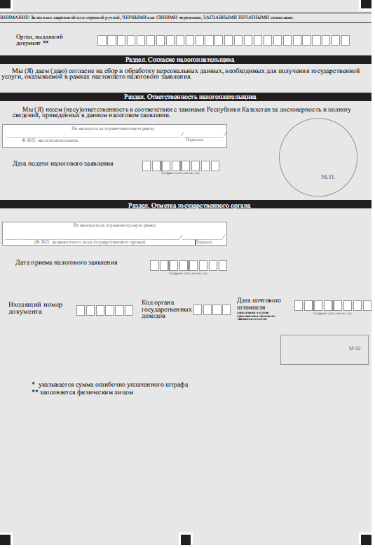
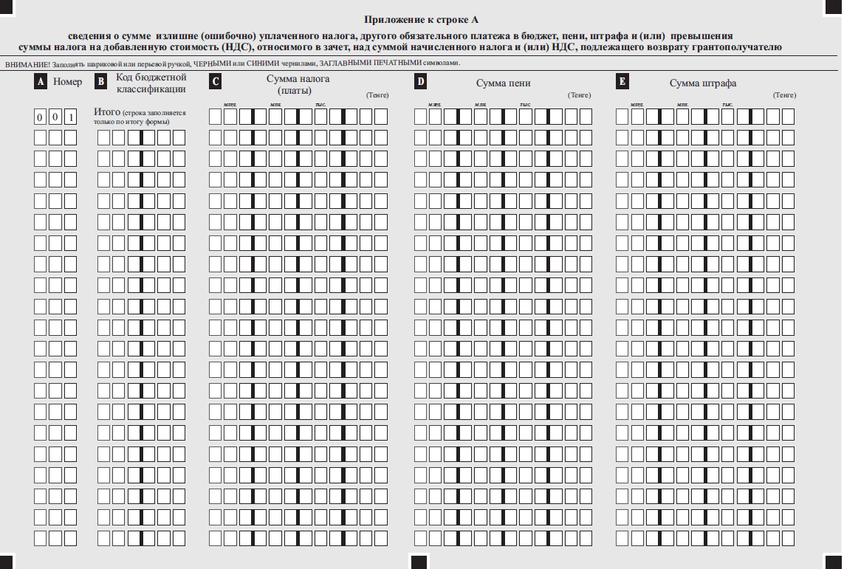

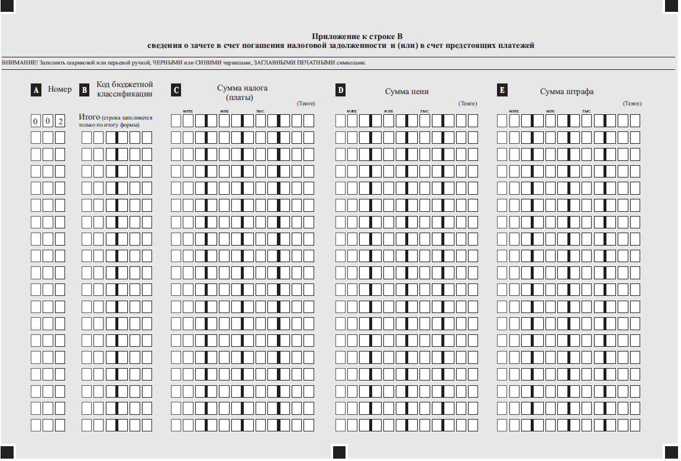

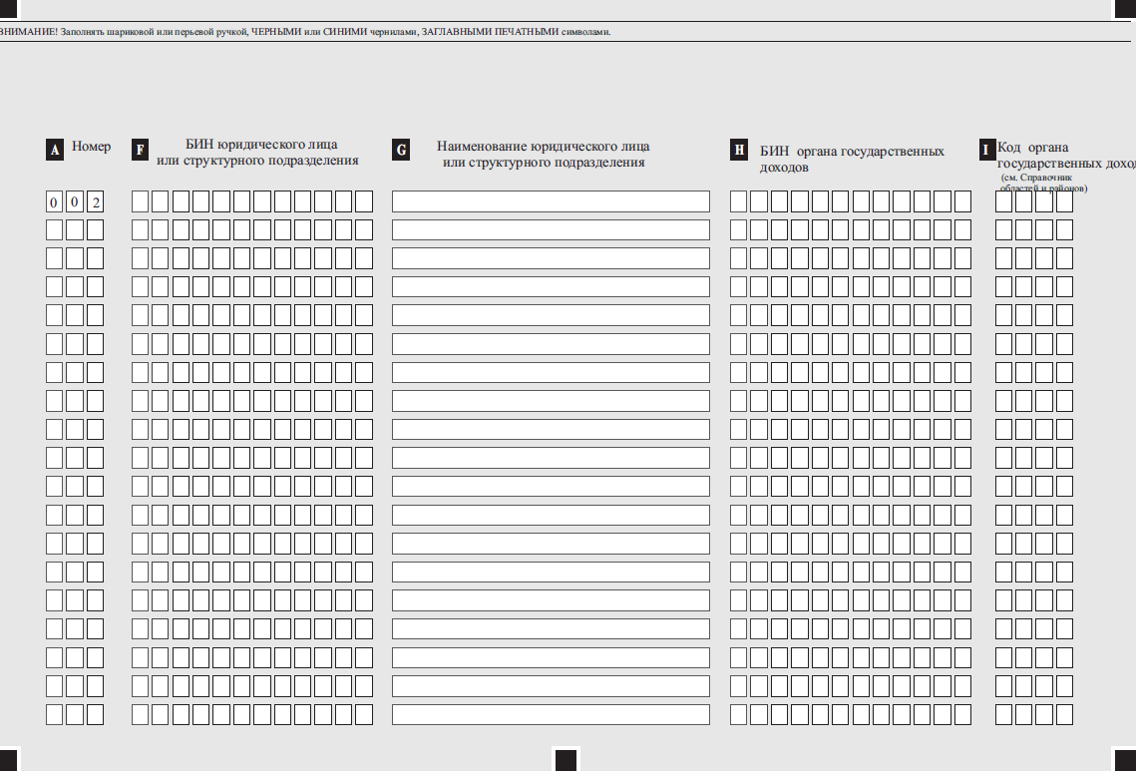
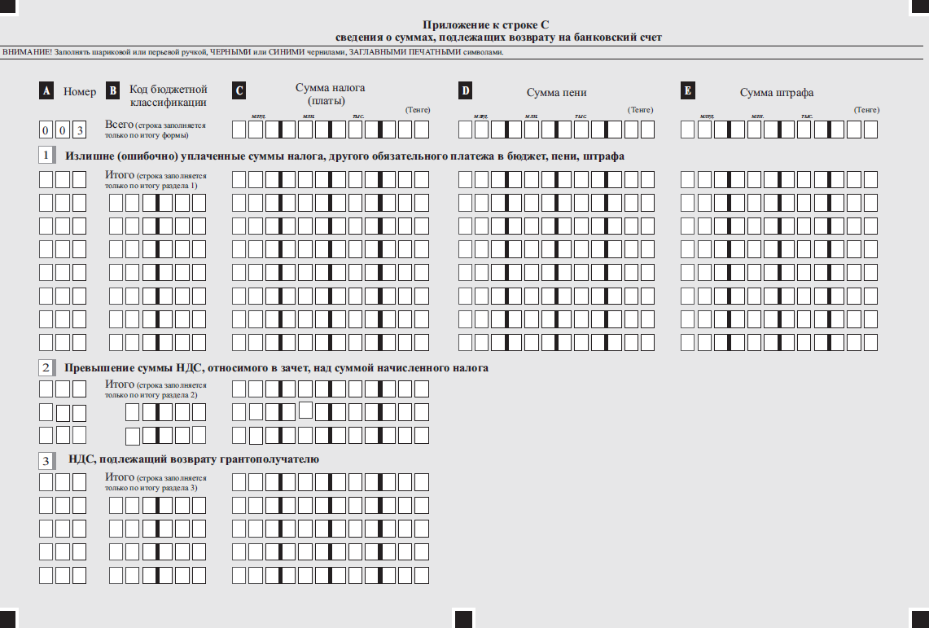
Приложение 2
к стандарту государственной услуги
«Проведение зачетов и возвратов
уплаченных сумм налогов,
других обязательных платежей в бюджет, пени, штрафов»

(Фамилия, имя, при наличии отчество (далее – ФИО), либо наименование организации услугополучателя)
________________________________
(адрес услугополучателя)

Расписка
об отказе в приеме документов

Руководствуясь пунктом 2 статьи 20 Закона Республики Казахстан
от 15 апреля 2013 года «О государственных услугах», отдел №__ филиала Государственной корпорации «Правительство для граждан» (указать адрес) отказывает в приеме документов на оказание государственной услуги «Проведение зачетов и возвратов уплаченных сумм налогов, других обязательных платежей в бюджет, пени, штрафов» ввиду представления Вами неполного пакета документов согласно перечню, предусмотренному стандартом государственной услуги, а именно:
Наименование отсутствующих документов:
- ________________________________________;
- ________________________________________;
- ….
Настоящая расписка составлена в 2 экземплярах, по одному для каждой стороны.

ФИО (работника Государственной корпорации) (подпись)

Исполнитель: Ф.И.О._____________
Телефон __________
Получил: Ф.И.О. / подпись услугополучателя

«___» _________ 20__ год

